 |  | 
c o m u n i c a t o s t a m p a
MOVIMPRESE
NATALITA’ E MORTALITA’ DELLE IMPRESE ITALIANE REGISTRATE PRESSO LE CAMERE DI COMMERCIO - I TRIMESTRE 2026

Imprese: quasi 700 in più nel I trimestre 2026

Frenano le chiusure, aperture stabili

Continua l’espansione dei servizi. Sud e Centro guidano la crescita territoriale

Roma, 22 aprile 2026 – Il sistema imprenditoriale italiano apre il 2026 con un segnale di vitalità inatteso: sono 690 le imprese in più tra gennaio e marzo, frutto della differenza tra 105.051 iscrizioni e 104.361 cessazioni. Un risultato in controtendenza considerando che il primo trimestre è storicamente penalizzato dal consolidamento delle chiusure maturate a fine anno. L'unico precedente dell'ultimo decennio risale al 2021, ma in un contesto eccezionale, distorto dalle dinamiche pandemiche. Il saldo di oggi nasce invece in condizioni ordinarie e, in particolare, come frutto di una significativa contrazione delle chiusure, a fronte della stabilità delle aperture rispetto allo stesso periodo dell’anno precedente.

Il tasso di crescita trimestrale si attesta così a +0,01%, in miglioramento rispetto allo stesso periodo sia del 2025 (-0,05%) che del 2024 (-0,18%). Al 31 marzo 2026, lo stock complessivo delle imprese registrate in Italia ha raggiunto 5.811.877 unità. Questi i dati che emergono da Movimprese, l'analisi statistica condotta da Unioncamere e InfoCamere sulla base del Registro delle Imprese delle Camere di commercio.

“Il risultato del bilancio trimestrale tra aperture e cessazioni riflette il clima di attesa delle imprese, che, in una situazione di incertezza diffusa, prima di compiere una scelta definitiva, aspettano di capire l’evoluzione del contesto” ha dichiarato il Presidente di Unioncamere, Andrea Prete. “Bene il risultato del Mezzogiorno, che conferma una dinamica di sviluppo delle regioni meridionali attestata anche da altri indicatori economici”.

Società di capitali: il vero motore della crescita
Il saldo positivo del trimestre è interamente sostenuto dal dinamismo delle società di capitali, che registrano +15.739 unità (tasso di crescita +0,80%), in accelerazione rispetto allo stesso periodo del 2025 (+0,70%). Questa performance compensa le flessioni delle imprese individuali (-9.669 unità, -0,33%) e delle società di persone (-4.879, -0,61%), confermando una tendenza strutturale: l'imprenditoria italiana si sposta progressivamente verso forme giuridiche più strutturate e capitalizzate.
I settori: avanzano i servizi, arretrano i comparti tradizionali
L’analisi settoriale – che per la prima volta adotta la nuova codifica delle attività economiche ATECO 2025 - racconta il progressivo spostamento dell'economia italiana verso i servizi. Le migliori performance si registrano nelle Attività finanziarie e assicurative (+2.301 imprese, +1,55%) e nelle Attività professionali, scientifiche e tecniche (+3.168 unità, +1,25%). Crescono anche le Attività immobiliari (+1.836, +0,56%) e le attività di supporto operativo alle imprese (+1.243, +0,54%). Sul fronte opposto, i comparti più tradizionali continuano a faticare: il Commercio cede 9.617 unità (-0,77%), l'Agricoltura perde 6.141 imprese (-0,91%) e la Manifattura si contrae di 2.517 unità (-0,52%). Da segnalare il forte dinamismo percentuale nel settore della fornitura di energia elettrica, gas e vapore (+1,70%).

La geografia: Mezzogiorno e Centro le aree più dinamiche
l Sud e Isole registra il risultato migliore in valore assoluto: +1.673 imprese (+0,08%), trainato dalla Campania (+1.193) e dalla Sicilia (+638). La crescita percentuale più alta spetta al Centro (+0,12%, pari a +1.506 imprese), trascinato quasi interamente dal Lazio: +2.477 unità, il dato regionale più alto d’Italia, con un tasso del +0,42%. Chiudono in negativo entrambe le ripartizioni settentrionali. Il Nord-Est flette dello 0,15% (-1.694 unità), mentre il Nord-Ovest limita le perdite allo 0,05% (-795 imprese), grazie alla Lombardia, che va controcorrente rispetto alla sua macro-area, con un saldo positivo di +722 imprese. A livello provinciale, in termini assoluti i migliori risultati vengono da Roma (+2.391), Napoli (+1.192) e Milano (+1.093).

Tutti i dati sono disponibili su http://www.infocamere.it/movimprese e navigabili dalla dashboard interattiva.
* * *

Riepilogo dei dati principali

Tab. 1 - Serie storica delle iscrizioni, delle cessazioni, del saldo e del tasso di crescita nel I trimestre dell’anno

ANNO | Iscrizioni | Cessazioni | Saldi | Tasso di  Crescita
2016 | 114.660 | 127.341 | -12.681 | -0,21%
2017 | 115.930 | 131.835 | -15.905 | -0,26%
2018 | 113.227 | 128.628 | -15.401 | -0,25%
2019 | 114.410 | 136.069 | -21.659 | -0,36%
2020 | 96.629 | 126.912 | -30.283 | -0,50%
2021 | 103.597 | 98.491 | 5.106 | 0,08%
2022 | 101.955 | 103.104 | -1.149 | -0,02%
2023 | 101.788 | 109.231 | -7.443 | -0,12%
2024 | 106.881 | 117.832 | -10.951 | -0,18%
2025 | 105.005 | 108.066 | -3.061 | -0,05%
2026 | 105.051 | 104.361 | 690 | 0,01%
Fonte: Unioncamere-InfoCamere, Movimprese

Graf. 1 – Serie storica del saldo tra iscrizioni e cessazioni nel primo trimestre degli anni 201-2026

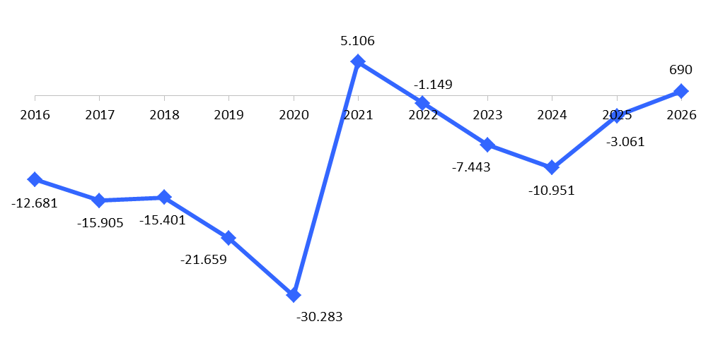
Fonte: Unioncamere-InfoCamere, Movimprese
Tutti i dati esposti sono da intendersi al netto delle cancellazioni d’ufficio effettuate nel periodo.

Graf. 2 – Serie storica delle iscrizioni e cessazioni nel primo trimestre degli anni 201-2026

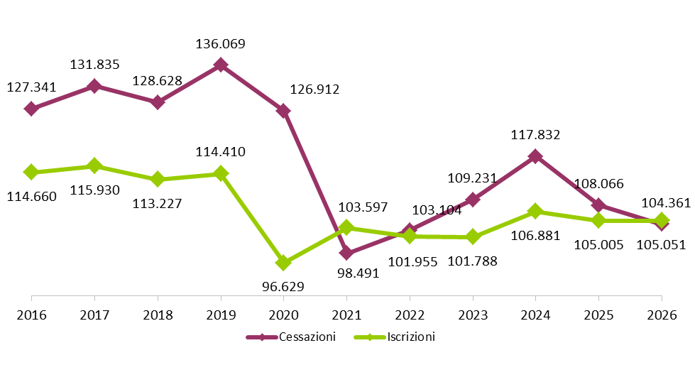

Fonte: Unioncamere-InfoCamere, Movimprese

Tab. 2 – Nati-mortalità delle imprese per forme giuridiche – I trimestre 2026
Forme giuridiche | Iscrizioni | Cessazioni | Saldo I trim. 2026 | Stock al 31.03.2026 | Tasso di crescita I trim. 2026 | Tasso di crescita I trim. 2025
Società di capitali | 35.120 | 19.381 | 15.739 | 1.986.073 | 0,80% | 0,70%
Società di persone | 4.986 | 9.865 | -4.879 | 793.742 | -0,61% | -0,52%
Imprese individuali | 63.652 | 73.321 | -9.669 | 2.864.383 | -0,33% | -0,39%
Altre forme | 1.293 | 1.794 | -501 | 167.679 | -0,30% | -0,28%
TOTALE | 105.051 | 104.361 | 690 | 5.811.877 | 0,01% | -0,05%
Fonte: Unioncamere-InfoCamere, Movimprese

Tab. 3 – Nati-mortalità delle imprese per grandi circoscrizioni territoriali – I trimestre 2026
Area geografica | Iscrizioni | Cessazioni | Saldo I trim. 2026 | Stock al 31.03.2026 | Tasso di crescita I trim. 2026 | Tasso di crescita I trim. 2025
NORD-OVEST | 29.404 | 30.199 | -795 | 1.525.029 | -0,05% | -0,07%
NORD-EST | 21.179 | 22.873 | -1.694 | 1.090.686 | -0,15% | -0,17%
CENTRO | 22.414 | 20.908 | 1.506 | 1.214.968 | 0,12% | 0,03%
SUD E ISOLE | 32.054 | 30.381 | 1.673 | 1.981.194 | 0,08% | -0,03%
ITALIA | 105.051 | 104.361 | 690 | 5.811.877 | 0,01% | -0,05%
Fonte: Unioncamere-InfoCamere, Movimprese

Tab. 4 – Nati-mortalità delle imprese per regioni – I trimestre 2026
Regioni | Iscrizioni | Cessazioni | Saldo I trim. 2026 | Stock al 31.03.2026 | Tasso di crescita I trim. 2026 | Tasso di crescita I trim. 2025
PIEMONTE | 7.832 | 9.091 | -1.259 | 415.582 | -0,30% | -0,33%
VALLE D’AOSTA | 228 | 241 | -13 | 11.944 | -0,11% | -0,21%
LOMBARDIA | 18.599 | 17.877 | 722 | 940.980 | 0,08% | 0,04%
TRENTINO A. A. | 2.360 | 2.204 | 156 | 113.589 | 0,14% | 0,30%
VENETO | 8.571 | 9.973 | -1.402 | 453.230 | -0,31% | -0,28%
FRIULI V. G. | 1.918 | 1.901 | 17 | 96.813 | 0,02% | -0,26%
LIGURIA | 2.745 | 2.990 | -245 | 156.523 | -0,15% | -0,05%
EMILIA ROMAGNA | 8.330 | 8.795 | -465 | 427.054 | -0,11% | -0,15%
TOSCANA | 7.426 | 7.733 | -307 | 388.374 | -0,08% | -0,15%
UMBRIA | 1.340 | 1.622 | -282 | 89.950 | -0,31% | -0,23%
MARCHE | 2.715 | 3.097 | -382 | 144.785 | -0,26% | -0,30%
LAZIO | 10.933 | 8.456 | 2.477 | 591.859 | 0,42% | 0,28%
ABRUZZO | 2.380 | 2.672 | -292 | 142.317 | -0,20% | -0,43%
MOLISE | 451 | 600 | -149 | 32.642 | -0,45% | -0,31%
CAMPANIA | 9.905 | 8.712 | 1.193 | 566.496 | 0,20% | 0,00%
PUGLIA | 6.437 | 6.171 | 266 | 371.649 | 0,07% | -0,02%
BASILICATA | 702 | 961 | -259 | 57.004 | -0,45% | -0,54%
CALABRIA | 2.910 | 2.521 | 389 | 180.608 | 0,22% | 0,09%
SICILIA | 6.899 | 6.261 | 638 | 464.395 | 0,14% | 0,15%
SARDEGNA | 2.370 | 2.483 | -113 | 166.083 | -0,07% | -0,18%
ITALIA | 105.051 | 104.361 | 690 | 5.811.877 | 0,01% | -0,05%
Fonte: Unioncamere-InfoCamere, Movimprese

Tab. 5 - Stock, saldi e tassi di variazione degli stock per settori di attività economica* rispetto al 31.12.2025
SETTORI DI ATTIVITA' | Stock al  31 marzo 2026 | Saldo trim. dello stock | Var. %. trim. dello stock
Agricoltura, silvicoltura e pesca | 669.334 | -6.141 | -0,91%
Attività estrattive | 3.252 | -22 | -0,67%
Attività manifatturiere | 480.918 | -2.517 | -0,52%
Fornitura energia | 15.358 | 257 | 1,70%
Fornitura di acqua | 10.974 | -41 | -0,37%
Costruzioni | 798.133 | 81 | 0,01%
Commercio | 1.217.740 | -9.617 | -0,77%
Trasporto e magazzinaggio | 154.920 | -215 | -0,14%
Servizi di alloggio e di ristorazione | 454.582 | -74 | -0,02%
Attività editoriali | 25.939 | 193 | 0,75%
Telecomunicazioni e consulenza informatica | 116.746 | 754 | 0,65%
Attività finanziarie e assicurative | 150.417 | 2.301 | 1,55%
Attività immobiliari | 331.009 | 1.836 | 0,56%
Attività professionali, scientifiche e tecniche | 255.571 | 3.168 | 1,25%
Attività amministrative e di servizi di supporto | 228.740 | 1.243 | 0,54%
Istruzione e formazione | 37.591 | 354 | 0,95%
Salute umana e assistenza sociale | 49.236 | 434 | 0,89%
Attività artistiche, sportive e di divertimento | 83.055 | 238 | 0,29%
Altre attività di servizi | 346.594 | 349 | 0,10%
Fonte: Unioncamere-InfoCamere, Movimprese
(*) A partire dal I trimestre 2026, i dati Movimprese per settori sono calcolati sulla base della classificazione delle attività economiche ATECO 2025.

Graf. 3 – Distribuzione settoriale del saldo trimestrale in valore assoluto

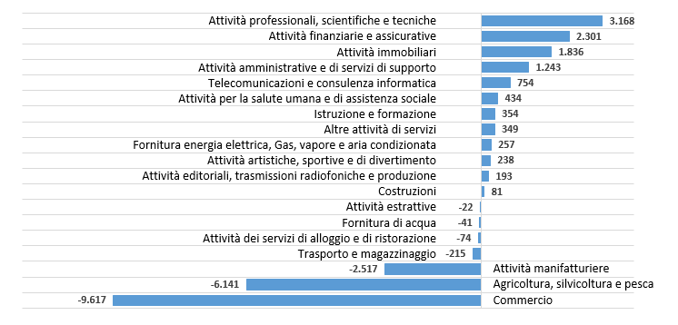
Fonte: Unioncamere-InfoCamere, Movimprese

TOTALE IMPRESE – I trimestre 2026
Iscrizioni, cessazioni, saldi e tassi di crescita trimestrali per province
Province | Iscrizioni. | Cessazioni | Saldo | Tasso di crescita % trimestrale |  | Province | Iscrizioni | Cessazioni | Saldo | Tasso di crescita % trimestrale
AGRIGENTO | 681 | 560 | 121 | 0,30% |  | MESSINA | 805 | 891 | -86 | -0,14%
ALESSANDRIA | 671 | 768 | -97 | -0,26% |  | MILANO | 7.393 | 6.300 | 1.093 | 0,28%
ANCONA | 717 | 880 | -163 | -0,43% |  | MODENA | 1.509 | 1.459 | 50 | 0,07%
AOSTA | 228 | 241 | -13 | -0,11% |  | MONZA E BRIANZA | 1.584 | 1.584 | 0 | 0,00%
AREZZO | 585 | 653 | -68 | -0,19% |  | NAPOLI | 5.374 | 4.182 | 1.192 | 0,39%
ASCOLI PICENO | 371 | 371 | 0 | 0,00% |  | NOVARA | 576 | 640 | -64 | -0,22%
ASTI | 400 | 483 | -83 | -0,39% |  | NUORO | 456 | 466 | -10 | -0,03%
AVELLINO | 691 | 727 | -36 | -0,09% |  | ORISTANO | 146 | 223 | -77 | -0,57%
BARI | 2.482 | 2.311 | 171 | 0,12% |  | PADOVA | 1.656 | 1.801 | -145 | -0,16%
BELLUNO | 256 | 305 | -49 | -0,36% |  | PALERMO | 1.652 | 1.511 | 141 | 0,14%
BENEVENTO | 438 | 590 | -152 | -0,45% |  | PARMA | 765 | 815 | -50 | -0,12%
BERGAMO | 1.829 | 1.888 | -59 | -0,07% |  | PAVIA | 898 | 1.008 | -110 | -0,25%
BIELLA | 232 | 284 | -52 | -0,33% |  | PERUGIA | 998 | 1.205 | -207 | -0,30%
BOLOGNA | 1.810 | 1.756 | 54 | 0,06% |  | PESARO E URBINO | 596 | 692 | -96 | -0,29%
BOLZANO | 1.337 | 1.056 | 281 | 0,45% |  | PESCARA | 659 | 607 | 52 | 0,14%
BRESCIA | 2.262 | 2.237 | 25 | 0,02% |  | PIACENZA | 463 | 491 | -28 | -0,10%
BRINDISI | 643 | 522 | 121 | 0,31% |  | PISA | 766 | 837 | -71 | -0,17%
CAGLIARI | 794 | 953 | -159 | -0,24% |  | PISTOIA | 607 | 655 | -48 | -0,16%
CALTANISSETTA | 354 | 352 | 2 | 0,01% |  | PORDENONE | 483 | 500 | -17 | -0,07%
CAMPOBASSO | 333 | 427 | -94 | -0,39% |  | POTENZA | 442 | 596 | -154 | -0,42%
CASERTA | 1.660 | 1.448 | 212 | 0,22% |  | PRATO | 846 | 778 | 68 | 0,20%
CATANIA | 1.476 | 1.213 | 263 | 0,27% |  | RAGUSA | 492 | 390 | 102 | 0,29%
CATANZARO | 525 | 468 | 57 | 0,18% |  | RAVENNA | 698 | 781 | -83 | -0,23%
CHIETI | 662 | 862 | -200 | -0,46% |  | REGGIO DI CALABRIA | 784 | 639 | 145 | 0,28%
COMO | 1.045 | 1.014 | 31 | 0,07% |  | REGGIO EMILIA | 989 | 1.160 | -171 | -0,33%
COSENZA | 1.018 | 965 | 53 | 0,08% |  | RIETI | 228 | 250 | -22 | -0,15%
CREMONA | 497 | 558 | -61 | -0,22% |  | RIMINI | 835 | 821 | 14 | 0,04%
CROTONE | 284 | 227 | 57 | 0,34% |  | ROMA | 8.367 | 5.976 | 2.391 | 0,55%
CUNEO | 1.281 | 1.606 | -325 | -0,50% |  | ROVIGO | 348 | 603 | -255 | -1,06%
ENNA | 199 | 223 | -24 | -0,16% |  | SALERNO | 1.742 | 1.765 | -23 | -0,02%
FERMO | 368 | 427 | -59 | -0,32% |  | SASSARI | 974 | 841 | 133 | 0,25%
FERRARA | 570 | 692 | -122 | -0,39% |  | SAVONA | 533 | 636 | -103 | -0,36%
FIRENZE | 1.861 | 2.084 | -223 | -0,22% |  | SIENA | 496 | 494 | 2 | 0,01%
FOGGIA | 1.191 | 1.240 | -49 | -0,07% |  | SIRACUSA | 500 | 395 | 105 | 0,29%
FORLI' - CESENA | 691 | 820 | -129 | -0,33% |  | SONDRIO | 278 | 290 | -12 | -0,09%
FROSINONE | 778 | 759 | 19 | 0,04% |  | TARANTO | 795 | 835 | -40 | -0,08%
GENOVA | 1.363 | 1.466 | -103 | -0,12% |  | TERAMO | 608 | 699 | -91 | -0,26%
GORIZIA | 224 | 200 | 24 | 0,25% |  | TERNI | 342 | 417 | -75 | -0,35%
GROSSETO | 500 | 519 | -19 | -0,07% |  | TORINO | 4.206 | 4.781 | -575 | -0,26%
IMPERIA | 431 | 496 | -65 | -0,26% |  | TRAPANI | 740 | 726 | 14 | 0,03%
ISERNIA | 118 | 173 | -55 | -0,63% |  | TRENTO | 1.023 | 1.148 | -125 | -0,24%
L'AQUILA | 418 | 392 | 26 | 0,13% |  | TREVISO | 1.561 | 1.954 | -393 | -0,48%
LA SPEZIA | 451 | 504 | -53 | -0,18% |  | TRIESTE | 378 | 308 | 70 | 0,44%
LATINA | 1.009 | 881 | 128 | 0,23% |  | UDINE | 833 | 893 | -60 | -0,13%
LECCE | 1.326 | 1.263 | 63 | 0,08% |  | VARESE | 1.317 | 1.272 | 45 | 0,07%
LECCO | 570 | 572 | -2 | -0,01% |  | VENEZIA | 1.511 | 1.568 | -57 | -0,08%
LIVORNO | 612 | 569 | 43 | 0,13% |  | VERBANIA | 222 | 234 | -12 | -0,10%
LODI | 301 | 322 | -21 | -0,14% |  | VERCELLI | 244 | 295 | -51 | -0,35%
LUCCA | 817 | 811 | 6 | 0,01% |  | VERONA | 1.906 | 2.070 | -164 | -0,18%
MACERATA | 663 | 727 | -64 | -0,19% |  | VIBO VALENTIA | 299 | 222 | 77 | 0,56%
MANTOVA | 625 | 832 | -207 | -0,58% |  | VICENZA | 1.333 | 1.672 | -339 | -0,43%
MASSA CARRARA | 336 | 333 | 3 | 0,01% |  | VITERBO | 551 | 590 | -39 | -0,11%
MATERA | 260 | 365 | -105 | -0,51% |  | ITALIA | 105.051 | 104.361 | 690 | 0,01%
Fonte: Unioncamere-InfoCamere, Movimprese

Tutti i dati del presente comunicato sono calcolati al netto delle cancellazioni d’ufficio effettuate nel periodo. A partire dal 2005, in applicazione del D.p.r. 247 del 23/07/2004 e successiva circolare n° 3585/C del Ministero delle Attività Produttive, le Camere di commercio possono procedere alla cancellazione d’ufficio dal Registro delle imprese di aziende non più operative da almeno tre anni.
Il tasso di crescita è dato dal rapporto tra il saldo fra iscrizioni e cessazioni rilevato a fine trimestre e lo stock delle imprese registrate all’inizio del trimestre.

